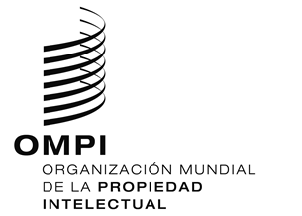
aviso N.º 23/2020
Arreglo de La Haya Relativo al Registro Internacional de Dibujos y Modelos Industriales
Azerbaiyán: Reapertura de la Oficina
- La Agencia de la Propiedad Intelectual de la República de Azerbaiyán ha informado a la Oficina Internacional de la Organización Mundial de la Propiedad Intelectual (OMPI) que está de nuevo abierta al público desde el 31 de mayo de 2020.
- Para más información, los usuarios del Sistema de La Haya pueden visitar el sitio web de la Agencia de la Propiedad Intelectual de la República de Azerbaiyán en la siguiente dirección de Internet: http://copat.gov.az/.
- En la página del sitio web de la OMPI sobre el Rastreador de políticas de Propiedad Intelectual relativas a la COVID-19 también figura información sobre las medidas adoptadas por las Oficinas de Propiedad Intelectual y las medidas legislativas y normativas aplicadas por los Estados miembros de la OMPI en respuesta a la pandemia de COVID-19: https://www.wipo.int/covid19-policy-tracker/#/covid19-policy-tracker/wipo-operations.
9 de junio de 2020

